Reunión de: Corporativa de Vocales de Control

Fecha: 30 de mayo de 2025 Hora inicio: 9:00 a.m. Hora Final: 11:30 p.m.
Lugar: Virtual
Asistentes

Carlos J Mora Avilán Moderador Dirección Gestión Comunitaria de la EAAB-ESP.
Angela Vianney Ortíz Roldan directora Desarrollo Organizacional
Victor Carrero Vocal de Control
María del Carmen Garzon Vocal de Control
Paulino Gutiérrez Vocal de Control
María Elena Pineda
Amparo Gómez
Berenice López Sánchez
Candelaria Valdez
Ernesto Escobar Duarte
Jesús María Pérez
Henry Cubillos
Paola Zipacón Herrera Vocal de Control
Pedro Pablo Bojaca
Ruby Callejas
Rocio Alvarez Gómez

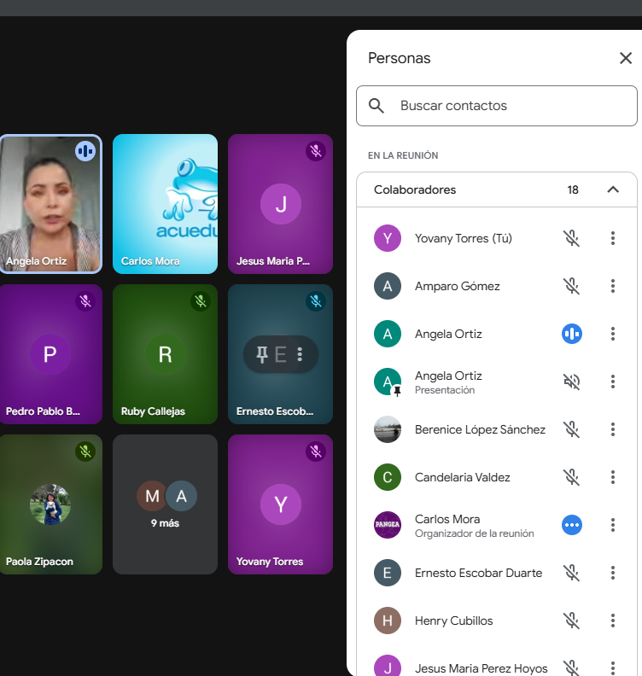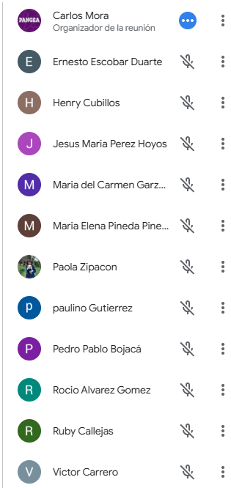

DESARROLLO ORDEN DEL DÍA:

- Tema: La directora de la UDO Angela Ortiz invitada para el tema de Reestructuración de la Empresa.

Angela Ortiz hace la presentación de “Modernización Institucional – EAAB-ESP”

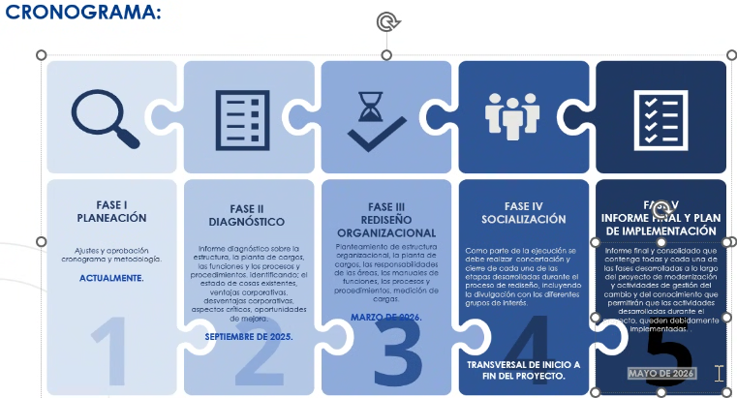

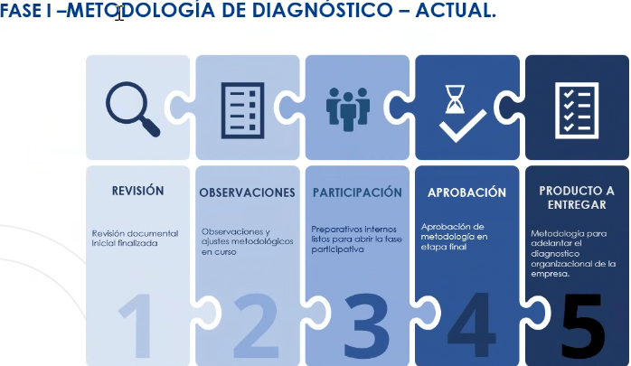

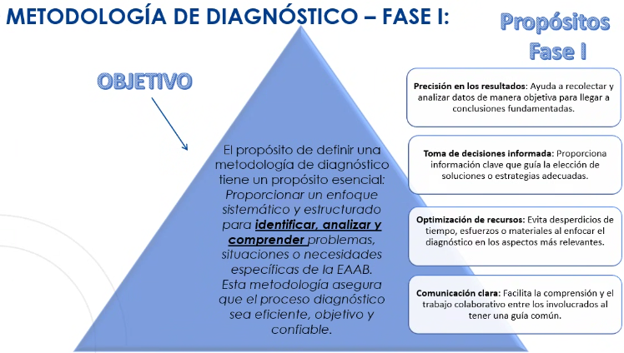

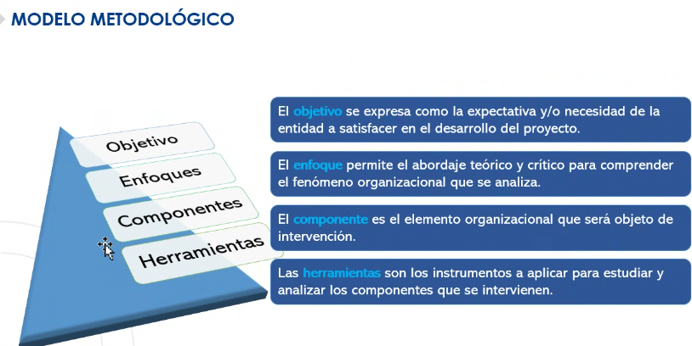

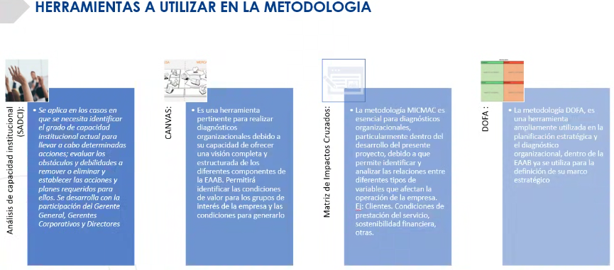

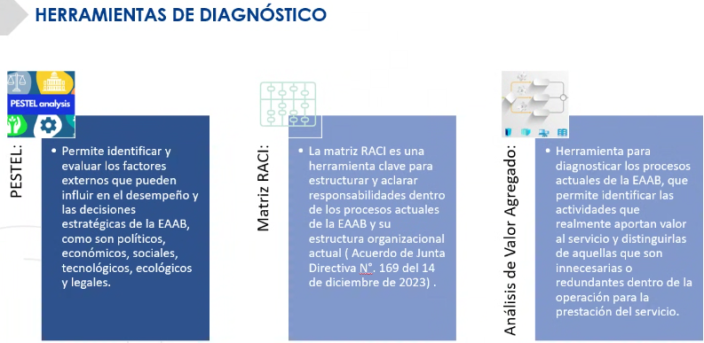
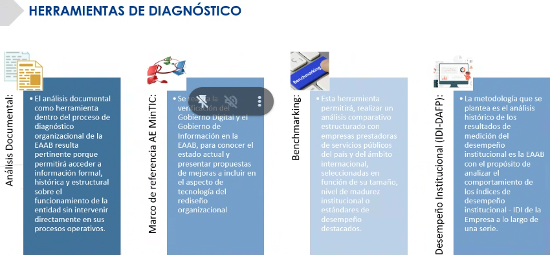
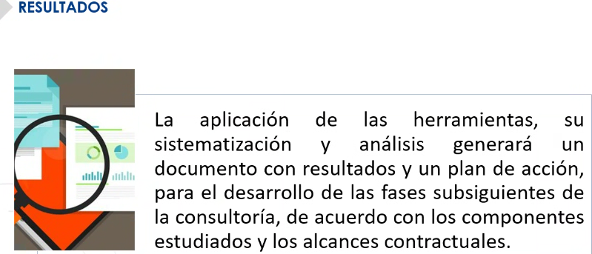
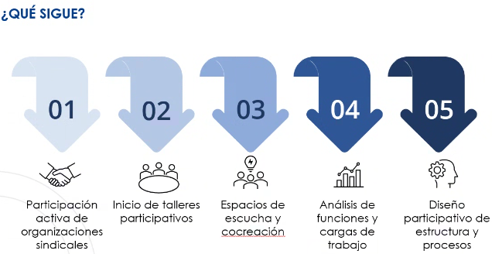

PREGUNTAS

Víctor Carrero pregunta, la Empresa ha hecho estos estudios, y deben tener resúmenes de los anteriores estudios de este tema, que conclusiones de esos anteriores estudios.
Angela Ortiz - Esos insumos se han entregado al consultor, se deben actualizar, pero si es una base para que no arranquen desde cero.

Pedro Pablo Bojacá, que ha dicho el contratista de implementar la IA-Inteligencia Artificial
Angela Ortiz - Como están empezando, harán parte de la propuesta para implementarla, pero estamos hasta ahora en la fase inicial.

Pedro Pablo Bojacá, mejorar tiempos para mejorar los imprevistos, mantener redes en óptimas condiciones
Angela Ortiz – la idea es identificar esos aspectos a mejorar, para optimizar tiempos de respuesta en los diferentes servicios y así mismo evaluar las cargas de trabajo

Henry Cubillos – El plan de choque como en posibles movimientos de la tierra como temblores, todas las empresas deben contar con recursos para esos eventos, ¿la empresa tiene previsto y tiene capital para esos eventos? Otra pregunta en para los contratistas, la interventoría nunca ve que este inmerso en los procesos y no son eficientes, la interlocución con los interventores es nula y sobre todo con los vocales
Angela Ortiz – El tema hoy es el de modernización, el área financiera maneja el tema sobre los recursos, sobre las interventorías favor contactar a los encargados, cuando tengan duda de algún contrato entrar a la página del Acueducto y en “contrata con nosotros” se puede ver los términos entre otros.
Carlos Mora- Para la próxima semana está citada la reunión con Sistema maestro

Paola Zipacón – Queremos saber del tema de infraestructura el tema es mejorar, el cambio interno pueda mejorar la articulación entre áreas para mejorar la atención a los usuarios.
Angela Ortiz – Este proceso se hace de manera conjunta, dentro de las visitas con grupos significativos se mirará si se puede hacer reunión con los vocales, en el diagnóstico se verificará estas debilidades, se verá reflejado en la atención a los usuarios. Importante generar este espacio del consultor con uds los vocales

Paola Zipacón, solicita una reunión para saber el inventario de medidores.

Los vocales Concertaron la siguente agenda:

Agenda de Junio

6 junio - Sistema Maestro
13 junio - organización de los Vocales
20 junio - Sumideros
27 junio - Humedales julio Calidad de AGUA

Agenda de Julio

4 Julio - Calidad del Agua con la Gerencia Sistema Maestro
11 Julio - Agua NO facturada con la Gerencia de perdidas
18 Julio - Clases de uso Industrial, comercial y multiusuario con la Direción Apoyo Comercia
25 Julio - Capacitación Vocales

Agenda de Agosto

1 agosto – Atención al público -pqr´s (Gerencia Servicio al Cliente) y medidores (Gerencia Tecnología)
8 agosto – Interventorías Ptar
15 agosto – DAC Urbanizadores y Constructores para independizaciones de más de 4 pisos
22 agosto - pendiente
29 agosto – pendiente

Votación para las reuniones con los vocales
Solo Presencial – 5 votos
Solo Virtual - 0 votos
Mixto 1 vez presencial y una vez virtual según la necesidad – 7 votos

3. Compromisos

DESCRIPCIÓN | RESPONSABLE | FECHA

Anexo registro lista de asistencia.

